**Ejercicio Procedimientos almacenados y Funciones**

Integrantes

David Cruz

Edwin Abaunza

Kennen Cortez

Luis Mariño

Mahily Gutiérrez

**FICHA** 3197815

Bases de datos Relacionales

Martha Cuervo

Centro de Servicios Financieros

Bogotá D.C

**Procedimientos Almacenados**

**1. Procedimiento: control de la minuta**

Este procedimiento registra una nueva minuta diaria en el sistema, especificando la fecha y hora del recibido y entrega, las novedades, el nombre del responsable, descripción, el ambiente implicado, el ID del usuario responsable y el ID del guardia. Esto permite hacer seguimiento al uso del ambiente durante el día.

SQL: -- Procedimiento 1: control de la minuta

DELIMITER //

CREATE PROCEDURE control_minuta(

IN fecha_recibido DATETIME,

IN fecha_entrega DATETIME,

IN novedad TEXT,

IN responsable VARCHAR(250),

IN descripcion TEXT,

IN ambiente_id INT,

IN documento_usuario INT,

IN id_guardia INT

)

BEGIN

INSERT INTO registro_minuta(

fecha_hora_recibo, fecha_hora_entrega, novedad,

responsable, descripcion_min, ambiente_id,

Usuario_id_usuario, guarda_seguridad_Usuario_id_usuario

)

VALUES (

fecha_recibido, fecha_entrega, novedad,

responsable, descripcion, ambiente_id,

documento_usuario, id_guardia

);

END //

DELIMITER ;

**EJECUCIÓN**:

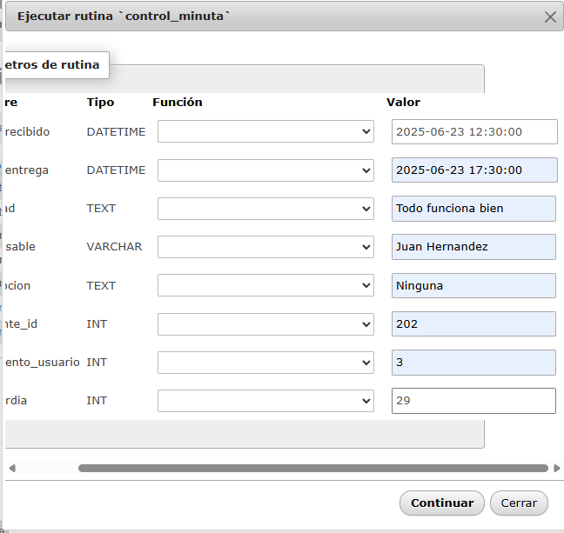



**2. Procedimiento: consultar asistencia de un aprendiz**

Este procedimiento permite consultar el historial de asistencias registradas para un aprendiz específico, mostrando la fecha y el estado de cada asistencia. Es útil para seguimiento disciplinario.

SQL:

-- Procedimiento 2: consultar asistencia de un aprendiz

DELIMITER //

CREATE PROCEDURE consultar_asistencia_aprendiz(

IN id_aprendiz INT

)

BEGIN

SELECT fecha_asistencia, estado_asistencia

FROM registro_asistencia

WHERE aprendiz_Usuario_id_usuario = id_aprendiz;

END //

DELIMITER ;

**EJECUCIÓN**:

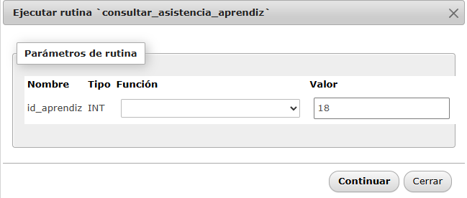

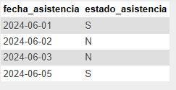

**3. Procedimiento: eliminar incidente**

Este procedimiento elimina un incidente registrado previamente en el sistema a partir del ID del incidente. Se utiliza cuando se desea limpiar registros inválidos o duplicados.

SQL:

-- Procedimiento 3: eliminar incidente

DELIMITER //

CREATE PROCEDURE eliminar_incidente(

IN incidente_id INT

)

BEGIN

DELETE FROM registro_incidente

WHERE id_incidente = incidente_id;

END //

DELIMITER ;

EJECUCIÓN:

Antes

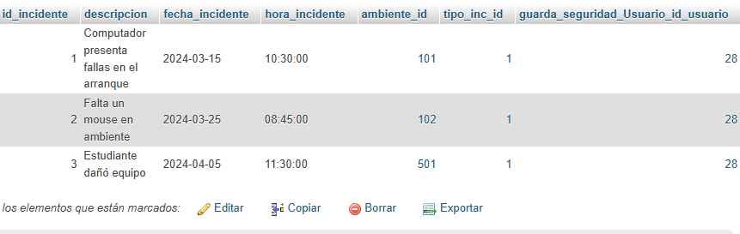

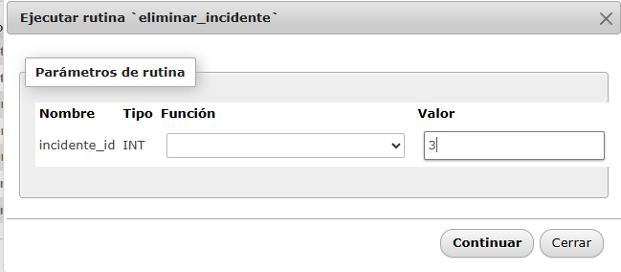

Después:

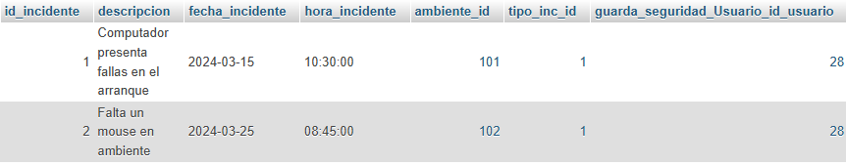

**4. Procedimiento:** **actualizar estado de un recurso**

Este procedimiento actualiza el estado actual de un recurso (como un computador o proyector), por ejemplo, pasarlo de "Disponible" a "En Mantenimiento" o “Dañado”.

SQL:

-- Procedimiento 4: actualizar estado de un recurso

DELIMITER //

CREATE PROCEDURE actualizar_estado_recurso(

IN recurso_id INT,

IN nuevo_estado VARCHAR(20)

)

BEGIN

UPDATE recursos

SET estado = nuevo_estado

WHERE id_recurso = recurso_id;

END //

DELIMITER ;

EJECUCIÓN:

Antes:





Despues:



**5. Procedimiento:** **consultar recursos por ambiente**

Este procedimiento permite consultar todos los recursos que pertenecen a un ambiente específico, mostrando su serial, nombre, tipo, estado y observación. Es útil para inventario.

SQL:

-- Procedimiento 5: consultar recursos por ambiente

DELIMITER //

CREATE PROCEDURE consultar_recursos_ambiente(

IN id_ambiente INT

)

BEGIN

SELECT r.serial_recurso, r.nombre_recurso, tr.recurso_tipo, r.estado, r.observacion

FROM recursos r

JOIN tipo_recurso tr ON r.tipo_recurso = tr.id_tipo_recurso

WHERE r.ambiente_id = id_ambiente;

END //

DELIMITER ;

EJECUCIÓN:

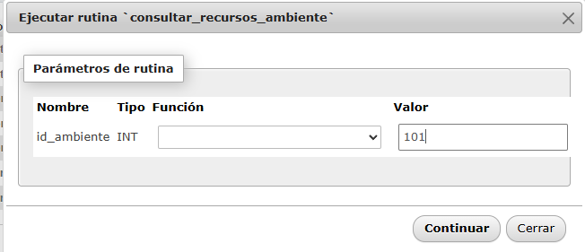

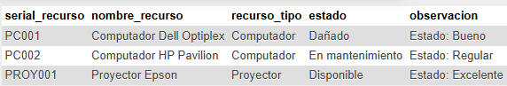

**6. Procedimiento: actualizar responsable de minuta**

Este procedimiento actualiza tanto el nombre del responsable como su ID en una minuta ya registrada. Esto se hace cuando hay un cambio de turno o corrección de datos.

**SQL:**

SQL:

-- Procedimiento 6: actualizar responsable de minuta

DELIMITER //

CREATE PROCEDURE actualizar_responsable_minuta(

IN id_min INT,

IN nuevo_responsable VARCHAR(30),

IN nuevo_id_usuario INT

)

BEGIN

UPDATE registro_minuta

SET responsable = nuevo_responsable,

Usuario_id_usuario = nuevo_id_usuario

WHERE id_minuta = id_min;

END //

DELIMITER ;

EJECUCIÓN:

Antes: 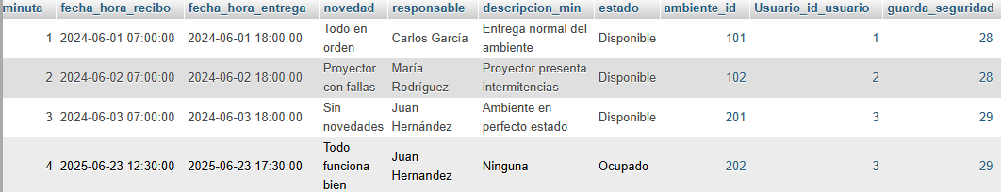

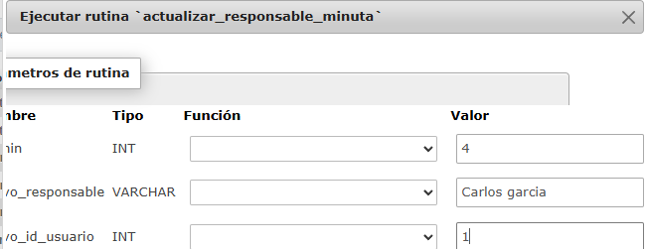

Después:

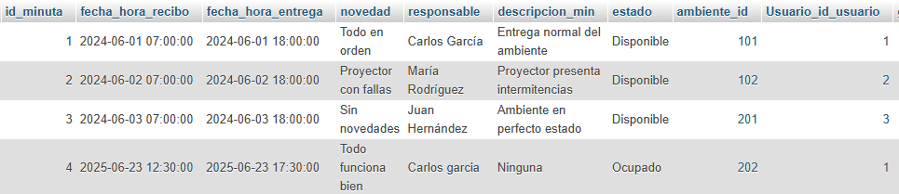

**7. Procedimiento: eliminar recurso**

Este procedimiento elimina un recurso del sistema mediante su ID. Se utiliza para depurar el inventario.

SQL:

-- Procedimiento 7: eliminar recurso

DELIMITER //

CREATE PROCEDURE eliminar_recurso(

IN recurso_id INT

)

BEGIN

DELETE FROM recursos

WHERE id_recurso = recurso_id;

END //

DELIMITER ;

DELIMITER //

EJECUCIÓN:

Antes:

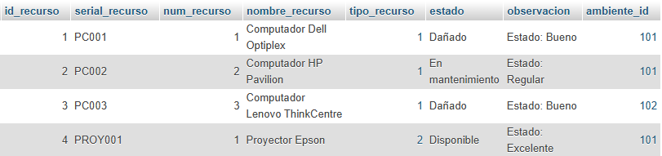

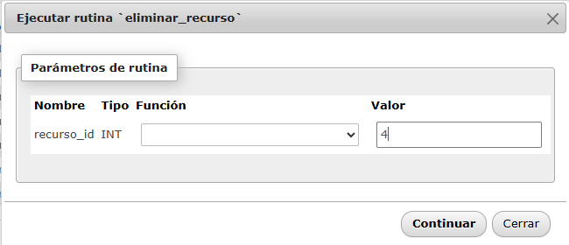

Después:

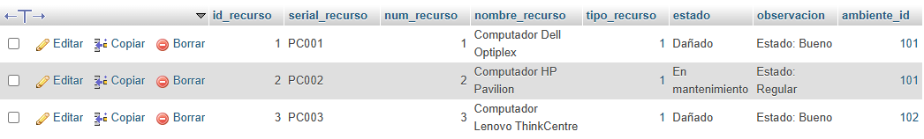

**8. Procedimiento: monitorear traslado de recurso**

Este procedimiento registra el traslado de un recurso de un ambiente a otro, registrando la fecha y observaciones, y a

ctualiza su ubicación actual. Esto permite controlar préstamos de dispositivos.

SQL:

-- Procedimiento 8: reporte de recursos de ambiente

CREATE PROCEDURE monitorear_traslado_recurso(

IN recurso_id INT,

IN ambiente_origen INT,

IN ambiente_destino INT,

IN observacion TEXT

)

BEGIN

INSERT INTO traslado_recurso (

recurso_id, ambiente_origen_id, ambiente_destino_id,

fecha_traslado, observacion

)

VALUES (

recurso_id, ambiente_origen, ambiente_destino,

NOW(), observacion

);

UPDATE recursos

SET ambiente_id = ambiente_destino

WHERE id_recurso = recurso_id;

END //

DELIMITER ;

EJECUCIÓN:

Antes:



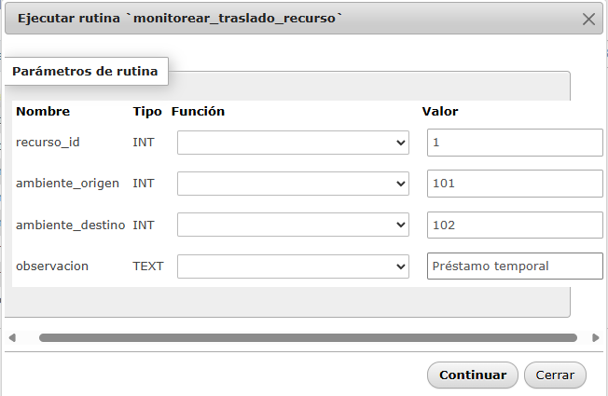

Después:





**Funciones**

1. **Función obtener estado ambiente**:  
   Esta función retorna el estado actual de un ambiente (disponible, en uso, mantenimiento), basándose en los horarios y reportes. Es clave para asignación de espacios.

SQL:

-- Función 1: obtener estado ambiente

DELIMITER //

CREATE FUNCTION estado_ambiente(id INT)

RETURNS VARCHAR(30)

READS SQL DATA

BEGIN

DECLARE estado_actual VARCHAR(30);

SELECT estado INTO estado_actual FROM ambiente WHERE id_ambiente = id;

RETURN estado_actual;

END //

DELIMITER ;

EJECUCIÓN:

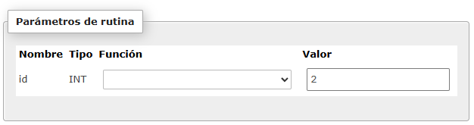

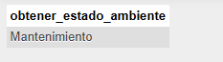

1. **Función verificar recursos por ambiente**:  
   Esta función devuelve la cantidad y tipo de recursos que están asignados a un ambiente determinado, permitiendo validar si el inventario es correcto al generar minutas o asignaciones.

SQL:

-- Función 2: verificar recursos por ambiente

DELIMITER //

CREATE FUNCTION total_recursos_ambiente(id INT)

RETURNS INT

READS SQL DATA

BEGIN

DECLARE total INT;

SELECT COUNT(*) INTO total FROM recursos WHERE ambiente_id = id;

RETURN total;

END //

DELIMITER ;

EJECUCIÓN:

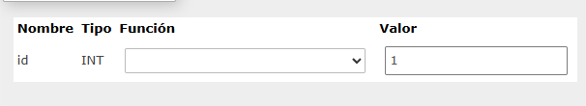



1. **Función obtener incidentes por ambiente**:  
   Esta función devuelve todos los incidentes reportados en un ambiente específico, junto con su fecha, descripción y estado. Apoya a mantenimiento o seguridad.

SQL:

-- Función 3: obtener incidentes por ambiente

DELIMITER //

CREATE FUNCTION contar_incidentes_ambiente(id INT)

RETURNS INT

READS SQL DATA

BEGIN

DECLARE total INT;

SELECT COUNT(*) INTO total FROM registro_incidente WHERE ambiente_id = id;

RETURN total;

END //

DELIMITER ;

EJECUCIÓN:

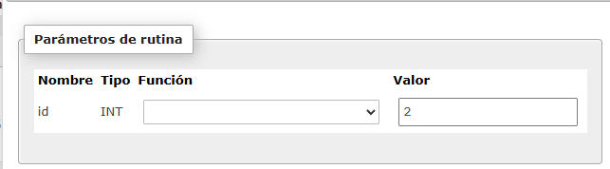

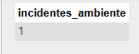

1. **Función contar aprendices programa**:  
   Esta función cuenta la cantidad de aprendices que están registrados en un programa específico. Es útil para determinar el tamaño de cada ficha.

SQL:

-- Función 4: contar aprendices programa

DELIMITER //

CREATE FUNCTION contar_aprendices_programa(id_programa INT)

RETURNS INT

READS SQL DATA

BEGIN

DECLARE total INT;

SELECT COUNT(*) INTO total FROM aprendiz WHERE programa_id = id_programa;

RETURN total;

END //

DELIMITER ;

EJECUCIÓN:

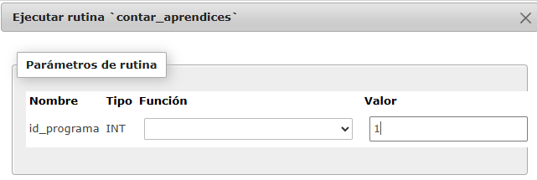



1. **Función consultar el programa del aprendiz**:  
   Esta función se implementaría para obtener el programa de un aprendiz especifico según su id, Esto es ideal para realizar seguimiento a los aprendices que estén condicionados.

SQL:

-- Función 5: consultar programa del aprendiz

DELIMITER //

CREATE FUNCTION programa_aprendiz(id_aprendiz INT)

RETURNS VARCHAR(30)

READS SQL DATA

BEGIN

DECLARE nombre_programa VARCHAR(50);

SELECT p.nombre_programa INTO nombre_programa

FROM aprendiz a JOIN programas p ON a.programa_id = p.id_programas

WHERE a.id_aprendiz = id_aprendiz;

RETURN nombre_programa;

END //

DELIMITER ;

EJECUCIÓN:

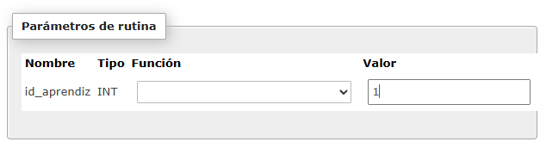



1. **Función buscar correo de usuario**:  
   Esta función se utilizaría para consultar el correo de los usuarios buscándolo a partir de su número de documento

SQL:

-- Función 6: buscar correo usuario

DELIMITER //

CREATE FUNCTION correo_usuario(doc INT)

RETURNS VARCHAR(30)

READS SQL DATA

BEGIN

DECLARE correo VARCHAR(30);

SELECT u.correo INTO correo FROM Usuario u WHERE u.documento = doc;

RETURN correo;

END //

DELIMITER ;

EJECUCIÓN:

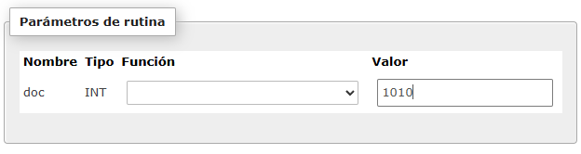

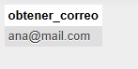

1. **Función buscar coordinación responsable de programa**:  
   Esta función permite consultar la coordinación académica asociada al programa en el que está inscrito un aprendiz. A partir del ID del aprendiz, la función accede a su programa de formación y retorna el nombre de la coordinación correspondiente.

SQL:

-- Función 7: buscar coordinación de programa

DELIMITER //

CREATE FUNCTION buscar_coordinacion_aprendiz(id_aprendiz INT)

RETURNS VARCHAR(30)

READS SQL DATA

BEGIN

DECLARE nombre_coord VARCHAR(30);

SELECT c.nombre_coordinacion INTO nombre_coord

FROM aprendiz a

JOIN programas p ON a.programa_id = p.id_programas

JOIN coordinacion c ON p.coordinacion_id = c.id_coordinacion

WHERE a.id_aprendiz = id_aprendiz;

RETURN nombre_coord;

END //

DELIMITER ;

EJECUCIÓN:

